鉴于学院之前出名的沉迷于打麻将赌钱的混子，兰子鉴在网上造谣误导围观群众，作为南开大学物理学院的老师，我觉得有责任来澄清一下事实。

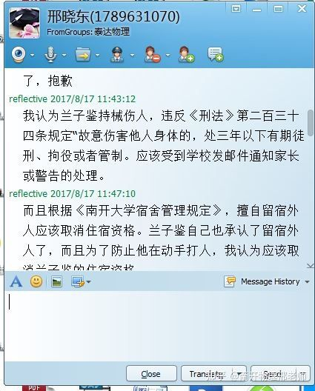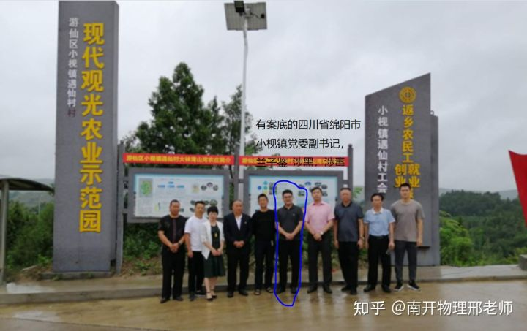

2016年9月10日上午，兰子鉴(现为绵阳市游仙区小枧镇党委副书记）, 因为沉迷于四川麻将和游戏，不爱写论文毕不了业，被南开大学物理学院曹亚安教授骂了，于是在下午异常暴躁。

兰子鉴看毕业无望，于是想出了个阴招，弄出点动静逼迫曹亚安教授给自己毕业。

2016年9月10日是周六，当时南开大学还没有开学。曹亚安实验室的杨涛师弟因为热爱科研，在暑假期间留下来继续做研究补论文数据。

因为前一天做实验做到很晚，而第二天又有很多科研任务要去做，9月10日中午午休期间，杨涛非常疲惫，在办公室趴着睡一会午觉。

杨涛刚睡着，兰子鉴就过来狠狠的推醒杨涛，拽起杨涛的衣领要去楼下开门。

因为兰子鉴态度吵吵嚷嚷特别不好，突然在睡梦中被人推醒的杨涛不知道怎么回事，稀里糊涂就被兰子鉴拽到了楼梯口，兰子鉴这时才嚷嚷着说要开曹亚安教授办公室的门，但杨涛认为兰子鉴态度过于蛮横，拒绝给兰子鉴开门，扭头往办公室走，想继续睡午觉以便应对下午长时间的科研实验。

兰子鉴这时用手拽着杨涛的衣领，想把杨涛从四楼拽到三楼。

杨涛使劲挣脱开往回跑，兰子鉴追过来狠狠的给了杨涛头部左侧两拳。

杨涛跑回办公室，兰子鉴追了进来，杨涛拿起办公室里其他师兄留下的擀面杖，想挡一下追进来的兰子鉴。这时，黄邵蕾师妹过来挡在了两人中间，兰子鉴趁师妹移动的功夫，从杨涛手里夺过来擀面杖，狠狠的打了杨涛头部左侧两棍子（过后杨涛摸着头部左侧骨头咯吱咯吱响，去医院检查是轻微骨裂）。

兰子鉴之所以挑起事端冲师弟下狠手，无非是因为其之前被曹亚安教授批评了想发泄一下，另外间接逼着曹亚安教授帮其毕业。（各位生化环材物理等天坑专业，被导师压榨毕不了业的研究生可以试一下，去欺负实验室最弱小的来间接逼迫导师帮助其毕业）

兰子鉴是整个事件的始作俑者，并设套来设法用言语激怒被害人，再去故意去抓被害人的把柄并向学校举报，导致被害人导师被批评从而不远在被害人的复学申请上签字，兰子鉴先挑起事端，再去故意抓单纯的被害人反抗时的的动作作为把柄，反咬一口向学校举报被害人，是整个事件的始作俑者。